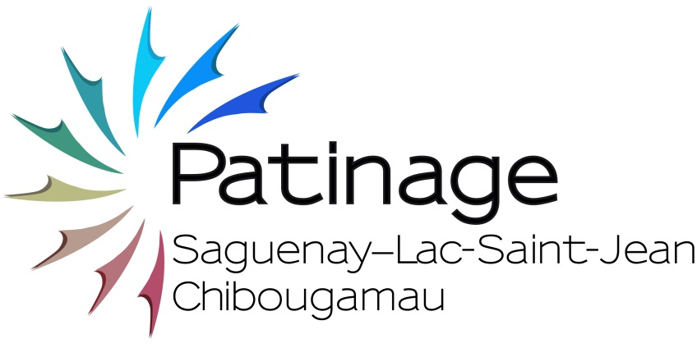-

PATINAGE SAGUENAY-LAC-ST-JEAN CHIBOUGAMAU

ORDRE DU JOUR

MINI-CONGRÈS à la Salle multifonctionnelle du 563, ave St-Alphonse, St-Bruno

7 septembre 2025

1. Mot de bienvenue;
2. Lecture et adoption de l’ordre du jour;
3. Lecture et approbation du procès-verbal du mini-congrès du 8 septembre 2024;
4. Informations sur le bottin;
5. Présentation des particularités et des changements pour la saison 2025-2026;
   1. Président;
      1. Retour sur le congrès de Patinage Québec;
         1. Gestion des OBNL;
         2. Code de déontologie à signer;
         3. Antécédents judiciaires;
         4. Assurances;
         5. Rapport d’incident;
      2. Liste de bénévoles;
      3. Guide des administrateurs;
      4. Formation Sport sécuritaire;
      5. Clubs en règle;
      6. Entraîneur en règle;
      7. Bottin provincial;
      8. Séminaires : dates à retenir.
   2. Vice-présidente;
      1. Fonctionnement des Lauréats et informations pour remplir les formulaires de candidatures;
   3. Trésorière;
   4. Responsable des compétitions;
      1. Changements au niveau des compétitions.
   5. Responsable du programme STAR et Tests;
   6. Responsable des officiels;
   7. Responsable du Patinage Plus;
      1. Informations demandées pour les assistantes de programme et sur les séances patinage.
   8. Responsable des Relations publiques et Médias sociaux;
   9. Responsable des entraîneurs
      1. Informations importantes pour cette année.
6. Questions diverses;
   1. ____________
   2. ____________
7. Levée de l’assemblée

________________________________________________________________________